新 书 推 荐

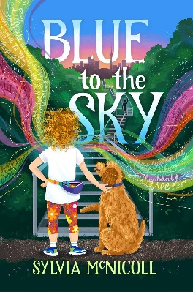
中文书名：《蓝天》
英文书名：BLUE TO THE SKY
作 者：Sylvia McNicoll
出 版 社：DBC/Cormorant
代理公司：Transatlantic Agency/ANA
页 数：待定
出版时间：2024年4月
代理地区：中国大陆、台湾
审读资料：电子稿
类 型：7-12儿童文学

《蓝天》是一部当代现实主义小说，
讲述了一个患有多种过敏症的女孩的故事。
12岁的艾拉（Ella）通过对诗歌和音乐的热情体验了一个丰富而生动的世界，
但学校里的孩子们只知道她是一个对什么都过敏的女孩。
作者曾获“阅读森林”银桦树奖（Forest of Reading's Silver Birch Award）、
MYRCA 奖、“创意伯灵顿”首届艺术表彰奖（Creative Burlington's inaugural Arts Recognition Award）以及六次汉密尔顿文学艺术奖（Hamilton Literary Arts Awards）

内容简介：

上一次过敏反应后，艾拉在家接受了六年的教育。六年级时，艾拉重返校园，她害怕再次发生过敏反应，害怕失去妈妈，就像失去欧米（Omi）一样，还害怕公开演讲，这让她无法展示自己的诗作，分享自己的激情。

当她的好朋友泽尼亚（Zenia）说服艾拉报名参加为慈善机构筹款的 CN 塔攀登活动时，艾拉确信在塔顶表演诗歌会治愈她的怯场症。攀登 1776 级台阶的训练并不是一项小任务，但即使面对不可能完成的任务，艾拉也必须鼓起勇气面对、驾驭并战胜恐惧。

作者简介：

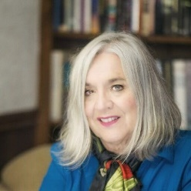
西尔维亚·麦克尼科尔（Sylvia McNicoll）著有数十部中年级和青少年小说，包括《狗知道什么》（What the Dog Knows）、《粉碎、糖果、尸体》（Crush, Candy, Corpse）、《身体交换》（Body Swap）和《大错特错之谜》（Great Mistake Mystery）系列。她的作品曾多次获奖，包括“阅读森林”银桦树奖（Forest of Reading's Silver Birch Award）、MYRCA 奖、“创意伯灵顿”首届艺术表彰奖（Creative Burlington's inaugural Arts Recognition Award）以及六次汉密尔顿文学艺术奖（Hamilton Literary Arts Awards）。她的作品被翻译成多种语言，包括芬兰语、德语、匈牙利语、韩语、挪威语、俄语、西班牙语和瑞典语。西尔维娅现居安大略省伯灵顿市。

感谢您的阅读！
请将反馈信息发至：版权负责人
Email：Rights@nurnberg.com.cn
安德鲁·纳伯格联合国际有限公司北京代表处
北京市海淀区中关村大街甲59号中国人民大学文化大厦1705室, 邮编：100872
电话：010-82504106, 传真：010-82504200
公司网址：http://www.nurnberg.com.cn
书目下载：http://www.nurnberg.com.cn/booklist_zh/list.aspx
书讯浏览：http://www.nurnberg.com.cn/book/book.aspx
视频推荐：http://www.nurnberg.com.cn/video/video.aspx
豆瓣小站：http://site.douban.com/110577/
新浪微博：安德鲁纳伯格公司的微博_微博 (weibo.com)
微信订阅号：ANABJ2002
